Задания по сольфеджио (16.04.2020).

- Напишите какие знаки в следующих тональностях:
Ре мажор
Ми-бемоль мажор
ми минор
фа-диез минор
Си-бемоль мажор.
- Определите ступени в заданных тональностях и подпишите их римскими цифрами снизу. Разрешите все неустойчивые ступени в устойчивые, дописав ноты рядом и поставив стрелочки.

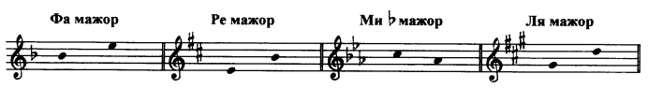

- Выпишите слова в нотную тетрадь (как предложено ниже), подчеркните в них «спрятанные» ноты и напишите их в малой и большой октавах в басовом ключе (нотами).

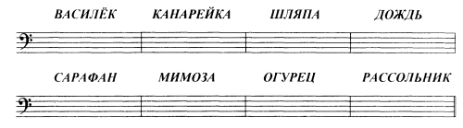

- Выпишите примеры в нотную тетрадь и расставьте тактовые черточки.
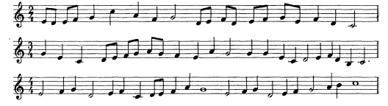

Задания по слушанию музыки (16.04.2020).

- Прочитайте и запомните: МУЗЫКАЛЬНАЯ ФОРМА – это строение музыкального произведения.
Основные принципы строения музыкальной формы – это:
- повторность,
- контрастность,
- вариативность.
- Ответьте на вопрос: как называется простейшая, самая малая музыкальная форма:
А) Период.
Б) Рондо.
В) Вариации.
- Сколько предложений в одном периоде?

